**MATTERHORN (4478 m ) HORNLI RIDGE ROTASI**

**TIRMANIŞ RAPORU**

**FAALİYET ADI :** MATTERHORN TIRMANIŞI

**ROTA :** HORNLİ SIRTI - Klasik rotası (Hornli Ridge / Hörnligrat)

**BÖLGE :** ZERMAT

**ÜLKE :** İSVİÇRE

**TARİH :** 1-3 AĞUSTOS 2017

**EKİP :** NESLİHAN PARMAKSIZ, MURAT ALİ KOÇ

**LİDER :** MURAT ALİ KOÇ

**TEKNİK MALZEME** **:**

* 60 m yarım ip,
* Emniyet kemeri,
* Kask,
* 6 m. açık perlon,
* 10 m.
* 6 mm yardımcı ip,
* 2 adet 120 cm kapalı perlon,
* 2 adet pursik,
* HMS,
* ATC
* Karabin,
* 4 adet kilitli karabin,
* 2 adet express,
* Kazma,
* Krampon

(Kullanılmayan 6 adet Express, 13 adet stoper set.)

! Sabit hatların çoğunluğu halat ve bazı istasyon noktaları kalın demirden olduğu için HMS – kilitli karabina yeterli olmuyor. Ya da dik etaplarda halat üzerindeki ekleme yerleri nedeniyle pursik ile ilerlemek, emniyet almak sorun yaratıyor.

**HAVA DURUMU** **:** Havanın genel durumu parçalı bulutlu olup 4000 m üzeri sisli. Faaliyet öncesi 4100 m üzeri 20 cm kar yağışı olup hava az güneşli. Faaliyet sırasında yağış görülmedi.

**FAALİYET PLANLAMA :**

1. **ULAŞIM** **:**

İSTANBUL – CENEVRE – ZERMATT – CENEVRE- İSTANBUL

* İstanbul **–** Cenevre arası havayolu ile ulaşım.
* Cenevre – Zermatt arası tren ile ulaşım. ( Cenevre Havaalanı’nda tren istasyonu bulunuyor. / Tren yolculuğu yaklaşık 5 saat sürüyor. / Vips’te aktarma yaparak Zermatt trenine (shuttle) binmeniz gerekiyor.)
* Zermatt’a motorlu araç girişi yasak. Zermatt içerisinde elektrik ile çalışan taksiler bulunuyor.

1. **KONAKLAMA :**

* Zermatt merkez ‘de Zermatt Camping ‘te kaldık. Çadırınızı kurabilirsiniz veya çadır kiralayabilirsiniz. Kampın ofisi kapalıyken vardığınız takdirde yine kampınızı kurup ertesi gün kaydınızı ve ödemenizi yapabilirsiniz. Ortak tuvalet, banyo ve mutfak lavabosu mevcut. Oldukça temiz. Günlük kişi başı 15 CHF, eğer kalmayıp çadırınızı bırakırsanız günlük 10 CHF.
* Dağ evi ( Hörnlihütte ) ; Matterhorn için dağ evinde kalmak işinizi oldukça kolaylaştırıyor. Çünkü Zermatt merkezden dağa direkt gitmek isterseniz teleferikler 08:00 civarı başlıyor, dolayısıyla tırmanış için geç kalabilirsiniz. Çadır ve bivak yapmayı düşünüyorsanız, bu da yasak. 5.000 CHF para cezası var. Etrafta insanların gizlice bivak yaptığı konuşuluyor, ancak tespit edildiği takdirde para cezası söz konusu. Dağ evinin ücretleri otel gibi. 8 kişilik paylaşımlı oda kişi başı 150 CHF. 2 geceden fazla üst üste rezervasyon kabul etmiyorlar. Ayrıca rezervasyonu 72 saatten önceden online depozito alarak yapıyorlar. Rezervasyonu garantiye almak için 2 ay önceden e-mail attık ve online rezervasyonu kabul ettiler, son dakikaya bırakmadık. Ayrıca rezervasyon 01.06.2017 tarihi ile açıldı. Tüm bunları dağ evinin kendi internet sitesinden takip edebilirsiniz;

<http://www.hoernlihuette.ch/reservation_46.html>

1. **ROTA** :

Popüler bir rota olduğu için rota hakkında çeşitli web sitelerinden bilgi temin etme imkanı mümkün.

* Rota ile ilgili en önemli nokta sırt hattından uzaklaşmamak gerekiyor. Rota da sabit hatlar ve boltlarla karşılaşıyorsunuz. Eğer perlon, yardımcı iplerle kurulmuş istasyonlarla karşılamaya başlarsanız bu rotadan uzaklaştığınız anlamına gelir.
* Diğer önemli bir nokta ise yine popülerliğin sonucu olarak rota oldukça kalabalık. 1 Ağustos bayramları olduğundan yerli rehberler bayram nedeniyle tatil yapıyorlarmış. Biz bu tarihte dağ evine çıkıp aynı gece faaliyete başladığımız için rota çıkışta çok kalabalık değildi. Ancak inişte rota kalabalıktı.
* Yerel rehberler rota hakkında bilgi vermedikleri gibi geçişlerde kimseyi beklemiyorlar, her zaman yol vermek zorunda kalıyorsunuz ya da çok daha dikkatli hareket etmeniz gerekiyor.
* GPS için rotayı wikiloc’ ta bulabilirsiniz.
* Rotanın ayrıntılı görüntüsünü bulmak ise zor oldu. Dağ evinde odayı paylaştığımız dağcılardan linkte yer alan fotoğrafı bulabildik.

<http://tierra-safiri.com/wordpress/wp-content/uploads/2016/09/DSC_7335_topo.jpg>

**FAALİYET GELİŞİM**

**1 Ağustos 2017 :** Zermatt merkezdeki kampımızda 07:00 ‘de uyanarak kahvaltımızı yaptık. Kahvaltıdan sonra dağa giden teleferik istasyonuna taksi ile ulaştık. Matterhorn dağına en yakın ulaşımı sağlayan teleferiğe 08:20’de bindik. Yaklaşık 20 dk süren bir yolculuktan sonra Schwarzsee (2,583 m) istasyonunda indik.

Schwarzsee teleferik istasyonundan Hörnlihütte (3260 m) - dağ evine giden belirgin bir patika bulunuyor. Bu yoldan dağ evine 2 saat 20 dakikada ulaştık ve bu yol neticesinde ağır çantalarımızı hafifletmemiz gerektiğine karar verdik.

Saat 14:00 itibariyle odamıza yerleştik ve öncelikle rotanın girişini kontrol etmeye karar verdik. Rotanın girişini kontrol ettikten sonra günü dinlenip beslenerek ve faaliyet ile ilgili son hazırlıkları yaparak geçirdik. Yükümüzü hafifletmek için ihtiyaç olmayacağına karar verdiğimiz bir kısım malzememizi belirledik ve dağ evinde bıraktık.

Rotanın girişi;

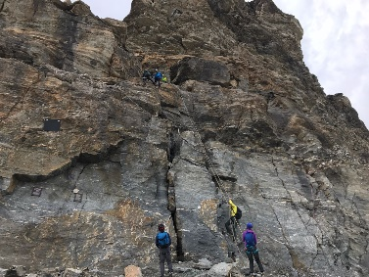

Sabah 04:00 ‘te uyanmak üzere erkenden uyuduk.

**2 Ağustos 2017 :** Sabah 04.00’te uyandıktan sonra hafif bir kahvaltı sonrası dağ evinden 04:30’ta yola çıktık.

Dağ evinden 15 dakikalık bir yürüyüşten sonra rotanın başlangıcına geldik. Rota başlangıcında sabit hat bulunan 30 m civarı bir kaya etabı vardı. Bu kaya etabı yan geçişler ve üst setleriyle 50 m civarıydı. Bu etapları rahat bir şekilde geçtik.

İlk etap sonrası en fazla III + derecelik tırmanış gerektiren kaya etapları vardı. Bu kaya etaplarında boşluk hissi genel olarak bulunuyordu. Ancak etapların dik ve boşluğun fazla olduğu kaya etapları ile kritik yan geçişlerde sabit hatlar bulunuyor. Rota belirgin olan sırt hattı üzerinde devam ediyor. Dağın sağ yüzeyine ise hiç geçilmiyor. Sol yüzeyde sırttan uzaklaştığınız takdirde ise kaya etapları dikleşiyor. Bu nedenle dağın her iki yüzeyinin birleştiği sırt hattından uzaklaşmamaya dikkat edilmesi gerekir.

Rotanın devam ettiği sırt hattı;

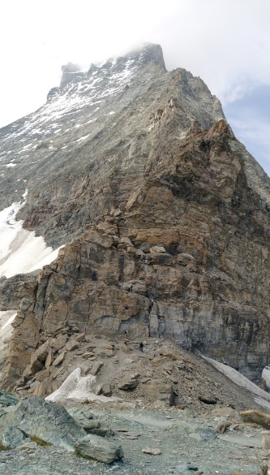

Yabancı raporlarda ve rotaya ilişkin fotoğraflarda geçen sarı kaya/band diye nitelendirilen kısım ile mağara bölümü geçildikten sonra 4003 m Solvay kulübesinin alt kısmına kadar geldik. Solvay dağ kulübesinin altı oldukça dik ve dikkat edilmesi gereken bir bölüm. Kulübeye yaklaşırken bazı bölümlerde yine sabit hat var, ancak kulübenin altı oldukça dik olup buradaki boltlar zor fark ediliyor. Ayrıca boya göre boltlar ulaşması zor noktalarda.

Solvay dağ kulübesine giden kısım;

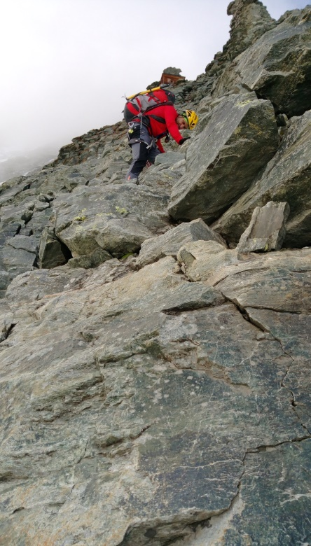

Solvay kulübesine ulaşıp oldukça kısa bir mola verdikten sonra tırmanışa devam ettik. Solvay kulübesinin hemen yanından devam eden rota oldukça dik başlıyor. Solvay’dan sonra kar ve buz ile karşılaşmaya başladığımız için kazma ve krampon kullanmaya başladık. Artık buz ve kar ile kaplı kayalar nedeniyle daha dikkatli olmak gerekiyor. Solvay kulübesinden sonra rota zirveye kadar mix olarak devam ediyor. Yer yer (belki 20-30 metre aralıklı) sabit halkalar bulunuyor.

Solvay dağ kulübesinden sonra rota;

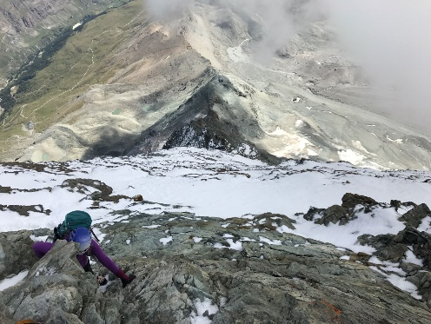

Sabit halkalar;

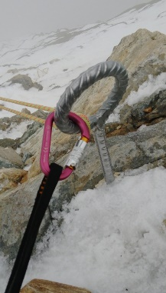

Zirveye giden kısımda özellikle 4200 metrede uzun bir sabit hat var. Bu hat dağın en zor ve en riskli bölümü sayılabilir. Çünkü bu etapta yerler buz kaplı olduğu gibi çok dik. Sabit hat ise kalın halat şeklinde olduğundan ve yer yer eklemeler, üzerinde bant gibi çıkıntılar olduğu için emniyete girilirken dikkat edilmesi gerekir. Çünkü pursik ile ilerlenemediği gibi karabin için sabit hat oldukça kalın.

Oldukça dik bu etabı geçip ilerledikten sonra zirvenin altında sis içerisinde önce insan zannettiğimiz, ancak yaklaştıkça heykel olduğunu anladığımız bir karartı gördük. Bu heykel zirve sırtının tam altında olup heykeli geçtikten sonra sırt hattına vardık. Videolarda sıklıkla gösterildiği üzere zirveye giden sırt hattında boşluk hissi bulunuyor ancak bu hat uzun değil. Sekiz saatin sonunda 12:30’ta zirveye ulaştık. Zirvede hava durumu kapalı rüzgarlı ve soğuktu, fazla vakit kaybetmeden inişe geçtik.

Zirve sırtı;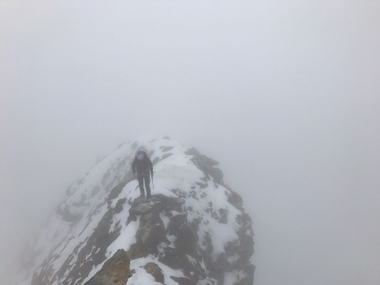

İnişte Solvay dağ kulübesine saat 21:30’ta tam karanlık çökerken ulaşmayı başardık. Zirveden Solvay dağ kulübesine kadar ip inişi yapılıyor. İniş için belli aralıklarla bazı yerlerde bulunan bolt veya büyük halkalardan faydalandık. Bazı noktalarda ise kendi istasyonumuzu kurduk. Ancak Solvay dağ kulübesine kadar sürekli ip inişi, ipin ıslanarak ağırlaşması ve de eldivenlerin ıslanması, el –ayak üşümesi gibi nedenlerle yorucu oldu.

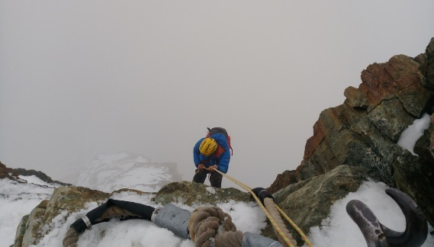

Solvay dağ kulübesinde bulunan yataklar 6 kişilik olup biz vardığımızda doluydu. Ancak kulübede bulunan diğer dağcıların kimisi sıkışarak, kimisi kendi uyku tulumuna geçerek bize yer verdiler.

Geceyi burada geçirdik. Yorgunluk nedeniyle çok uyuyamasak bile dinlendik ve ısındık. Günün aydınlanmasını bekledik.

**3 Ağustos :** 06:30 gibi kalkıp bir şeyler atıştırdıktan sonra inişe başladık. Solvay dağ kulübesinden Hörnlihütte - dağ evine kadar bazı bölümler ip inişi gerektirmeden de inilebiliyor. Bu da biraz zaman kazandırdı. Solvay dağ kulübesinden itibaren beş saatlik bir inişten sonra Hörnlihütte - dağ evine ulaştık. Çıkışta olduğu gibi inişte de rota dağ sırtına yakın olup çıkıştaki rotadan iniş gerçekleşiyor.

Faaliyetimiz toplamda 22 saat sürdü. Hörnlihütte - dağ evinde biraz dinlenip bıraktığımız malzemeleri topladıktan sonra teleferiğe doğru inişe geçtik. Hörnlihütte – dağ evinden patikadan 2 saatlik bir inişten sonra Schwarzsee vardık. Sürekli teleferik çalıştığı için hemen Zermatt’ a giden teleferiğe bindik, sonrasında akşam saatlerinde de Zermatt merkezdeki kamp alanımıza ulaştık. Gittiğimiz mevsim itibariyle saat 16:30’dan sonra teleferik olmadığı için planlamada son teleferik saati göz önünde bulundurulmalı.

**Not :** Faaliyetin ulaşım, lojistik, yeme - içme, rezervasyonlar hakkında Neslihan Parmaksız ile direkt iletişime geçebilirsiniz. Daha detaylı bilgi için Zirve Dağcılık İstanbul Şube veya direkt bizlere ulaşabilirsiniz.

MURAT ALİ KOÇ [/muratkoc1907@gmail.com](mailto:/muratkoc1907@gmail.com) /

NESLİHAN PARMAKSIZ [/neslihan.parmaksiz@hotmail.com](mailto:/neslihan.parmaksiz@hotmail.com)